网上租赁系统

详细设计说明书

# 详细设计说明书

## 1.引言

**1.1编写目的**

详细设计说明书是根据需求规格说明书及概要设计说明书的要求所编写的，是为软件编码作依据的，为软件编码提供标准。

**1.2背景**

由于现在大学生手上的闲置物品较多，大部分为比较贵重的而平时用得少的耐用品，而另一些同学有时需要用到这样一些耐用品，却因为价格太高且不常用而纠结不已。为了解决这种比较尴尬的局面，我们开发了一个闲置物品租赁平台。本平台的名称为闲置物品租赁市场，主要功能是创建一个闲置物品的租借平台，方便中南大学在校学生的租赁服务。

**1.3定义**

需求分析文档

## 2. 系统的结构

网上租赁系统

商品模块

订单模块

求租信息模块

用户模块

商品评价模块

发帖回帖模块

留言模块

出租信息模块

商品类别模块

## 3．模块设计说明

## 3.1商品类别模块

### 3.1.1模块描述

该模块分两个部分：

1. 用户上架新商品，更新与之对应的商品类别的信息，实现商品类别划分；
2. 用户可以通过该模块对某特定商品类别进行查询，页面将显示该类别下的商品列表。

### 3.1.2功能

可以对商品类别进行增删改查，也可以查询某特定类别的所有商品

### 3.1.3输入项

用户输入新的商品类别名称

### 3.1.4输出项

（1）显示该商品类别的名称、详细说明

（2）显示特定类别的所有商品

### 3.1.5流程逻辑

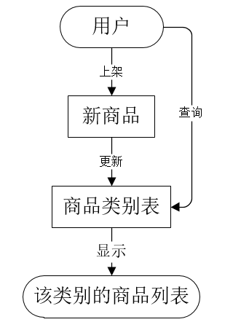

## 3.2商品模块

### 3.2.1模块描述

管理员使用该模块定期管理商品信息，将不符合要求的商品下架并禁用用户发布商品信息；用户可以对自己上传的商品修改、删除、查询、增加。

### 3.2.2功能

对商品信息进行增加、修改、删除、查询。

### 3.2.3输入项

商品的名称或者商品的其它相关信息

### 3.2.4输出项

显示商品的名称、类别、租金、押金、上传日期、图片等信息

### 3.2.5流程逻辑

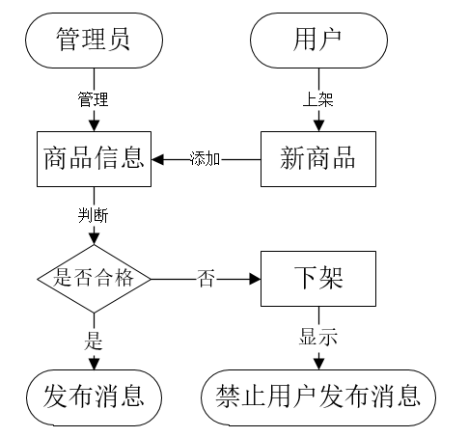

## 3.3 商品评价模块

3.3.1模块描述

用户可以对已经租用过的商品进行评价，也可以查看其它用户对商品的评价

3.3.2功能

查看商品的评价；对商品进行评价

3.3.3输入项

输入评价信息，要求500字以内

3.3.4输出项

更新商品的评价信息，显示商品的所有评价

3.3.5流程逻辑

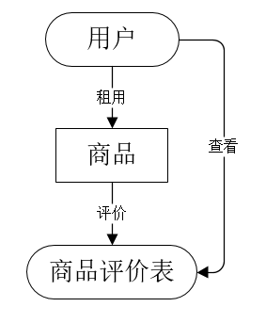

## 3.4．订单模块

3.4.1模块描述

用户可以查看所租用的所有商品订单，也可以删除所租用的商品订单

3.4.2功能

查看和删除订单

3.4.3输入项

查询条件，如商品关键字、订单编号等

3.4.4输出项

更新订单信息

3.4.5流程逻辑

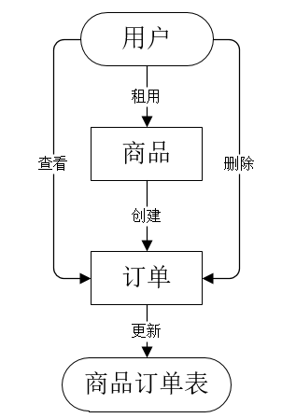

## 3.5用户模块

3.5.1模块描述

该模块方便管理员管理用户信息，禁用和解禁特殊用户，管理员禁用的用户将不能租或出租商品，解禁的用户可以正常使用本系统；用户查看、修改个人资料，包括用户名，密码等

3.5.2功能

完成管理员禁用和解禁特殊用户、用户查看和修改个人资料的功能

3.5.3输入项

用户名、密码

3.5.4输出项

用户的个人信息

3.5.5流程逻辑

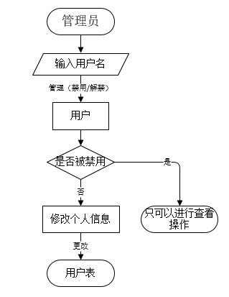

## 3.6求租信息模块

3.6.1模块描述

用户使用该模块发布和查看求租信息，包括求租商品名称，型号，规格，商品描述，联系方式等

3.6.2功能

完成用户发布和查看求租信息的功能

3.6.3输入项

所需要的商品

3.6.4输出项

与输入关键字相关的商品列表

3.6.5流程逻辑

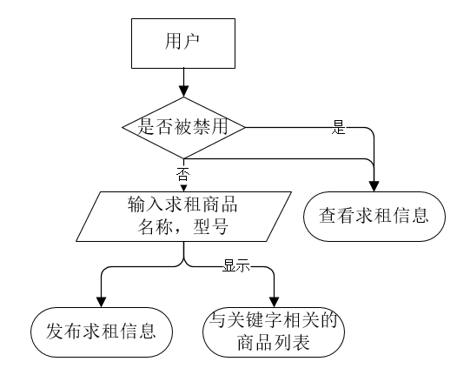

## 3.7出租信息模块

3.7.1模块描述

用户使用该模块发布出租信息，包括出租商品名称，型号，规格，商品描述，联系方式等

3.7.2功能

完成用户发布和查看出租信息的功能

3.7.3输入项

用户出租或者想要查看的商品名称

3.7.4输出项

发布成功

3.7.5流程逻辑

## 

## 3.8留言模块

3.8.1模块描述

用户使用该模块给本系统反馈使用感受、投诉或者建议。

3.8.2功能

完成用户给系统工作人员反馈留言的功能

3.8.3输入项

用户的留言，要求500字以内

3.8.4输出项

留言成功或留言失败。

3.8.5流程逻辑

## 

## 3.9发帖/回帖模块

3.9.1模块描述

该模块的设计目的主要是给用户一个关于商品信息的交流平台，交了商品的使用的一些感受。

3.9.2功能

完成用户发帖和回帖的功能

3.9.3输入项

（1）发帖：输入新帖子的标题和内容，要求字数不超过500字

（2）回帖：输入回帖内容，要求字数不超过500字。

3.9.4输出项

（1）发帖后主题帖区更新并展示，同时提示发帖成功；

（2）回帖后更新对应主题帖的回复内容及楼层，同时提示回复成功。

3.9.5流程逻辑

